070705
La mort de Perrot
(Ronde)
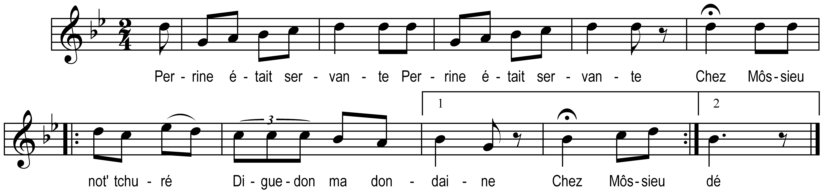

Perrine était servante (bis)
Chez Môssieu not’ tchuré

Diguedon ma dondaine
Chez Môssieu not’ tchuré

Diguedon ma dondé

Perrot s’en fût la voëre (bis)
Bé tard après souper

Diguedon ma dondaine
Bé tard après souper
Diguedon ma dondé

V’là M’sieu l’tchuré tch’arrive (bis)
Our vas-j’y m’y cacher

Cale té dans tchio coffre (bis)
I t’baill’rai-z-à manger

Mais pendant cinq semaines (bis)
La bell’ l’a-t-oublié

Quand alle ouvrit tchio coffre (bis)
Les rats l’aviant mangé

O restait bé tchiéqu’ chouse (bis)
Les boutons d’son gilet

Le tchibi d’sa tchulotte (bis)
La quoue de san bounnet

Ol était grand dommage (bis)
Tchiétait un ban valet

L’fasait danser les feilles (bis)
Avec san flageoulet

